STM8的C语言编程（1）－－基本程序与启动代码分析

现在几乎所有的单片机都能用C语言编程了，采用C语言编程确实能带来很多好处，至少可读性比汇编语言强多了。
在STM8的开发环境中，可以通过新建一个工程，自动地建立起一个C语言的框架，生成后开发环境会自动生成2个C语言的程序，一个是main.c，另一个是stm8_interrupt_vector.c。main.c中就是一个空的main()函数，如下所示：

/* MAIN.C file
*
* Copyright (c) 2002-2005 STMicroelectronics
*/

main()
{
while (1);
}

而在stm8_interrupt_vector.c中，就是声明了对应该芯片的中断向量，如下所示：
/* BASIC INTERRUPT VECTOR TABLE FOR STM8 devices
* Copyright (c) 2007 STMicroelectronics
*/

typedef void @far (*interrupt_handler_t)(void);

struct interrupt_vector {
unsigned char interrupt_instruction;
interrupt_handler_t interrupt_handler;
};

@far @interrupt void NonHandledInterrupt (void)
{
/* in order to detect unexpected events during development,
it is recommended to set a breakpoint on the following instruction
*/
return;
}

extern void _stext(); /* startup routine */

struct interrupt_vector const _vectab[] = {
{0x82, (interrupt_handler_t)_stext}, /* reset */
{0x82, NonHandledInterrupt}, /* trap */
{0x82, NonHandledInterrupt}, /* irq0 */
{0x82, NonHandledInterrupt}, /* irq1 */
{0x82, NonHandledInterrupt}, /* irq2 */
{0x82, NonHandledInterrupt}, /* irq3 */
{0x82, NonHandledInterrupt}, /* irq4 */
{0x82, NonHandledInterrupt}, /* irq5 */
{0x82, NonHandledInterrupt}, /* irq6 */
{0x82, NonHandledInterrupt}, /* irq7 */
{0x82, NonHandledInterrupt}, /* irq8 */
{0x82, NonHandledInterrupt}, /* irq9 */
{0x82, NonHandledInterrupt}, /* irq10 */
{0x82, NonHandledInterrupt}, /* irq11 */
{0x82, NonHandledInterrupt}, /* irq12 */
{0x82, NonHandledInterrupt}, /* irq13 */
{0x82, NonHandledInterrupt}, /* irq14 */
{0x82, NonHandledInterrupt}, /* irq15 */
{0x82, NonHandledInterrupt}, /* irq16 */
{0x82, NonHandledInterrupt}, /* irq17 */
{0x82, NonHandledInterrupt}, /* irq18 */
{0x82, NonHandledInterrupt}, /* irq19 */
{0x82, NonHandledInterrupt}, /* irq20 */
{0x82, NonHandledInterrupt}, /* irq21 */
{0x82, NonHandledInterrupt}, /* irq22 */
{0x82, NonHandledInterrupt}, /* irq23 */
{0x82, NonHandledInterrupt}, /* irq24 */
{0x82, NonHandledInterrupt}, /* irq25 */
{0x82, NonHandledInterrupt}, /* irq26 */
{0x82, NonHandledInterrupt}, /* irq27 */
{0x82, NonHandledInterrupt}, /* irq28 */
{0x82, NonHandledInterrupt}, /* irq29 */
};
在stm8_interrupt_vector.c中，除了定义了中断向量表外，还定义了空的中断服务程序，用于那些不用的中断。当然在自动建立时，所有的中断服务都是空的，因此，除了第1个复位的向量外，其它都指向那个空的中断服务函数。
生成框架后，就可以用Build菜单下的Rebuild All对项目进行编译和连接，生成所需的目标文件，然后就可以加载到STM8的芯片中，这里由于main()函数是一个空函数，因此没有任何实际的功能。不过我们可以把这个框架对应的汇编代码反出来，看看C语言生成的代码，这样可以更深入地了解C语言编程的特点。
生成的代码包括4个部分，如图1、图2、图3、图4所示。
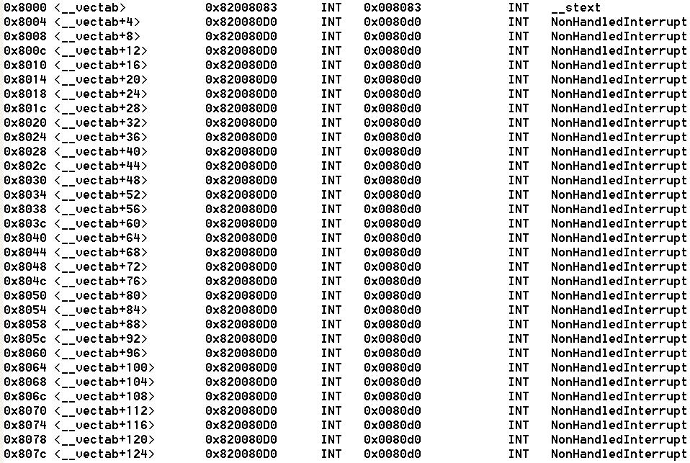

图1
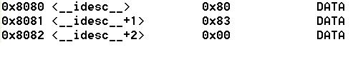
图2

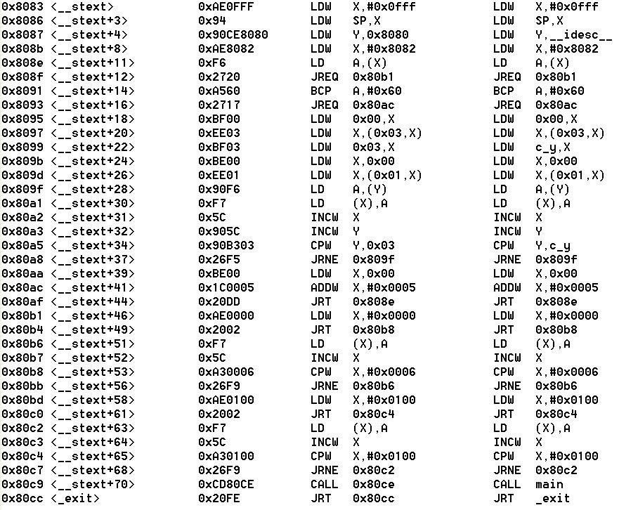

图3
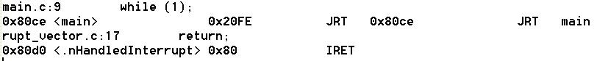
图4

图1显示的是从内存地址8000H开始的中断向量表，中断向量表中的第1行82008083H为复位后单片机运行的第1跳指令的地址。从表中可以看出，单片机复位后，将从8083H开始运行。其它行的中断向量都指向同一个位置的中断服务程序80D0H。
图2显示的是3个字节，前2个字节8083H为复位后的第1条指令的地址，第3个字节是一个常量0，后面的启动代码要用到。
图3显示的是启动代码，启动代码中除了初始化堆栈指针外，就是初始化RAM单元。由于目前是一个空的框架，因此在初始化完堆栈指针（设置成0FFFH）后，由于8082H单元的内容为0，因此程序就跳到了80B1H，此处是一个循环，将RAM单元从0到5初始化成0。然后由于寄存器X设置成0100H，就直接通过CALL main进入C的main()函数。
图4显示的是main()函数和中断服务函数，main()函数对应的代码就是一个无限的循环，而中断服务函数就一条指令，即中断返回指令。

通过分析，可以看出用C语言编程时，比汇编语言编程时，就是多出了一段启动代码。

